新 书 推 荐

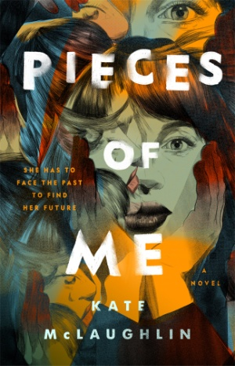
中文书名：《我的碎片》
英文书名：PIECES OF ME
作 者：Kate McLaughlin
出 版 社：Wednesday Books/St. Martin’s Press
代理公司：ANA/Conor Cheng
页 数：368页
出版时间：2023年4月
代理地区：中国大陆、台湾
审读资料：电子稿
类 型：大众文学
版权已授：罗马尼亚

Paste Magazine“2023年4月最佳YA新书”

Book Riot, Nerd Daily, Quill & Quire争相推荐！

内容简介：

凯特·麦克劳克林（Kate Mcraughlin）的下一部畅销小说讲述了一个女孩在不独处的状态中寻找力量的故事。

18岁的迪伦（Dylan）在一个她不认识的公寓里醒来。那里的其他人似乎都认识她，但她不认识他们，甚至连那个告诉她自己名字叫康纳（Connor）的漂亮、轮廓分明的男孩，她都不认识。她脑子里有个声音一直在说一切都很好，但迪伦还是忍不害怕，尤其是当她借康纳的电话，给家里打电话，并意识到自己已经失踪三天了。

迪伦以前也曾有过被遗忘的时间，但从来没有像这样。

很快，迪伦被诊断出患有分离性身份障碍，她不仅要面对目前塞满她大脑的许多人，还要面一个被她屏蔽掉的、过去的可怕秘密。唯一让她分心的是，她与康纳之间的新关系正在萌芽。但是，随着迪伦越来越接近真相，她想知道：真相会治愈她，还是让她陷入更深的危机？

凯特·麦克劳克林的《我的碎片》强烈、亲密，同时令人惊讶地充满了希望。

作者简介：
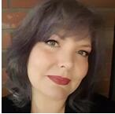
凯特·麦克劳克林（Kate McLaughlin）在新斯科舍省的农村长大，在那里供她消遣的只有自己的想象力和芬迪湾。这种想象力受到了母亲的鼓励，凯特从八岁开始写作。她以不同的笔名出版了五十多本书，其中包括《牢不可破的样子》（What Unbreakable Looks Like）、《女儿》（Daughter）和《我的碎片》（Pieces of Me）。她目前与丈夫史蒂夫（Steve）还有四只宠物一起住在康涅狄格州。

媒体评价：

“《我的碎片》是一个毛骨悚然，却又富有同情心的对分离性身份障碍（Dissociative Identity Disorder）的探究。凯特·麦克劳克林用她平静、纯净的声音，深入挖掘了这一被误解的障碍和一个年轻女性的心灵裂缝。我放不下这本书，这不仅是因为主人公迪伦吸引着我，她头脑中的所有人都吸引着我。”
----海莉·克里斯彻（Hayley Krischer），《发生在阿里·格林利夫身上的事》
（Something Happened to Ali Greenleaf）和《坠落的女孩》（The Falling Girls）的作者

“感同身受地描述了分离性身份障碍。麦克劳林巧妙地整合并充实了书中的种种起承转合。本书给予了一名罹患解离性身份障碍的青少年充分的尊重，并深入研究的了其心路历程。”
——《出版者周刊》

谢谢您的阅读！
请将回馈信息发送至：程衍泽 (Conor)
安德鲁·纳伯格联合国际有限公司北京代表处
北京市海淀区中关村大街甲59号中国人民大学文化大厦1705室，100872
电 话：010-82504406
手 机：13072260205（微信同号）
传 真：010-82504200
Email：Conor@nurnberg.com.cn
网址：http://www.nurnberg.com.cn
微博：http://weibo.com/nurnberg
豆瓣小站：http://site.douban.com/110577/
微信订阅号：ANABJ2002

